MẪU
KẾ HOẠCH BÀI DẠY
MÔN HỌC: NGHỆ THUẬT (ÂM NHẠC) – LỚP 2 – TUẦN 21
CHỦ ĐỀ 5: MÙA XUÂN HÂN HOAN; SỐ TIẾT: 06 tiết
Bài: Nhà ga Âm nhạc (Tiết 1)
Thời gian thực hiện: ngày 11 tháng 02 năm 2025

1. Yêu cầu cần đạt
1.1. Yêu cầu cần đạt về phẩm chất
+ Phẩm chất yêu nước: Biết yêu quê hương, yêu Tổ quốc qua những hình ảnh sinh hoạt đặc trưng của ngày Tết cổ truyền.
+ Phẩm chất chăm chỉ: Chăm học, ham học, có tinh thần tự học.
1.2. Yêu cần cần đạt về năng lực
- Phân biệt và mô phỏng âm thanh to dần – nhỏ dần.
- Thể hiện đúng cao độ, trường độ các mẫu âm.
- Chơi nhạc cụ đúng tư thế, đúng cách; thể hiện đúng trường độ các mẫu tiết tấu.
Từ đó, góp phần hình thành các phẩm chất và năng lực chung.
2. Đồ dùng dạy học: Máy vi tính, ti vi, nhạc cụ triangle, bộ chuông cầm tay.

3. Các hoạt động dạy học chủ yếu

3.1. Khởi động (2 phút)
- HS đọc cao độ theo kí hiệu bàn tay: Đồ Rê Mi Pha Son La Si (Đố)
3.2. Thực hành – Vận dụng: (13 phút)
Giáo viên đặt câu hỏi, HS trả lời từng câu hỏi:
1/ Sự vật nào có thể phát ra âm thanh to dần – nhỏ dần?
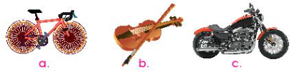
2/ Gọi tên nhạc cụ sau:
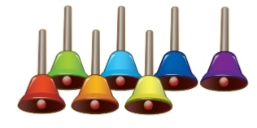
Bộ chuông cầm tay (Hand bells)
3/ Chọn nốt La, Đố để thay cho mỗi dấu chấm hỏi (?); sau đó đọc nhạc với kí hiệu nốt nhạc bàn tay.
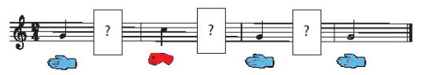
- GV làm mẫu trước bằng cách đọc giai điệu và kết hợp kí hiệu nốt nhạc bàn tay.
4/ Thực hiện gõ trai – en – gô theo mẫu sau:

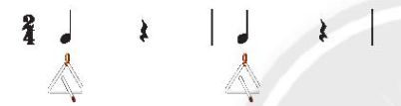
* Củng cố (15 phút)
- GV củng cố lại bài, nhận xét tiết học.
+ Nêu tên loại nhạc cụ đã học.
+ Trò chơi “Bingo”
Em hãy gọi tên các nhạc cụ dưới đây, sau đó tìm và khoanh vào tên các nhạc cụ có trong ô chữ
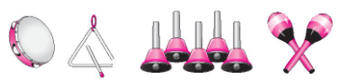

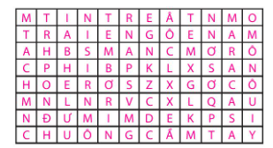
Dặn dò (2 phút):
+ Xem trước nội dung hoạt động Khám phá, Nghe nhạc chủ đề 6.
4. Điều chỉnh sau bài dạy
....................................................................................................................................................
....................................................................................................................................................
.......................................................................................................................................................................................................................................................................................................

